<https://blog.miguelgrinberg.com/post/the-flask-mega-tutorial-part-viii-followers>

<https://docs.python.org/3/library/unittest.html#assert-methods>

<https://pythonhosted.org/Flask-Testing/>

<https://flask.palletsprojects.com/en/1.1.x/testing/>

Test fixture:

Những công việc cần làm trước và sau khi test, cấu hình db, create table, clear db, table

Test case:

Test suite:

Test từng phần(chức năng) : chứa test case

test runner:

Thành phần cho phép người dùng thấy kết quả test

Xem file test cơ bản ở blog hoặc source code để thấy đầy đủ hơn

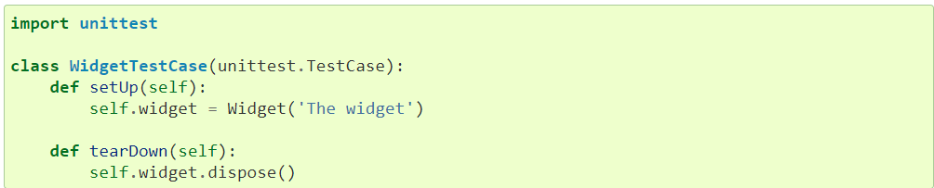

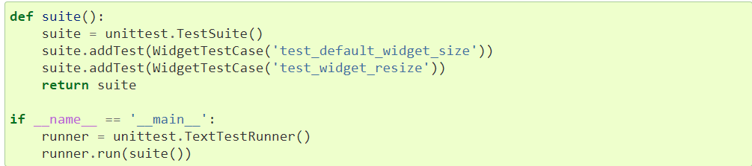

-v :

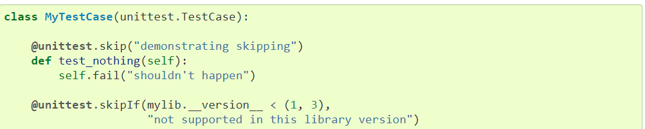

Thêm vào câu lệnh chạy test, hiển thị kết quả của mỗi test case

Khi một test mà ta mông muốn test đó fail thì ta [skip()](https://docs.python.org/3/library/unittest.html#unittest.skip) [decorator](https://docs.python.org/3/glossary.html#term-decorator)  hoặc [TestCase.skipTest()](https://docs.python.org/3/library/unittest.html#unittest.TestCase.skipTest) thì khi test sử dụng 2 cái này fail thì không tính test case đó fail

Ví dụ

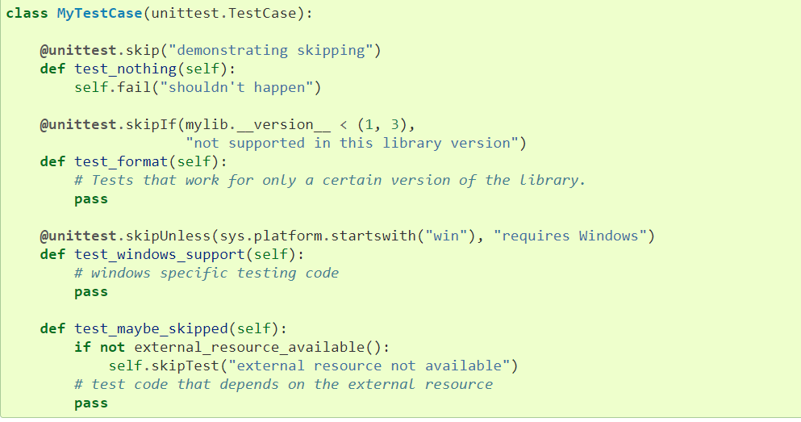

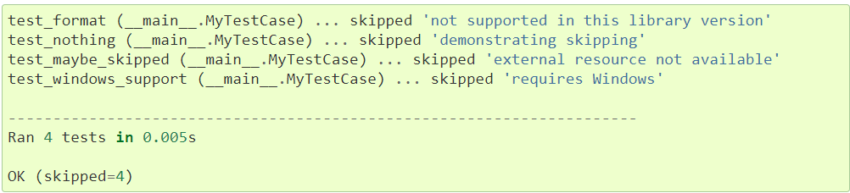

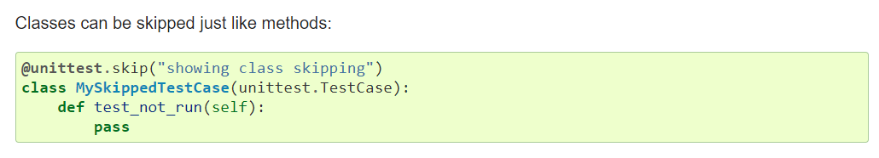

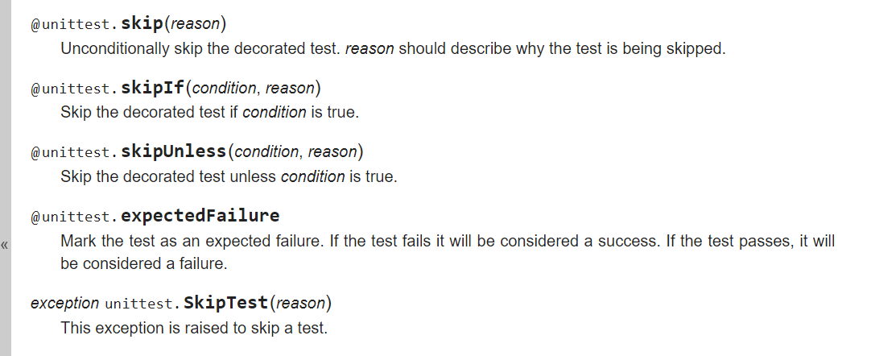

With statement

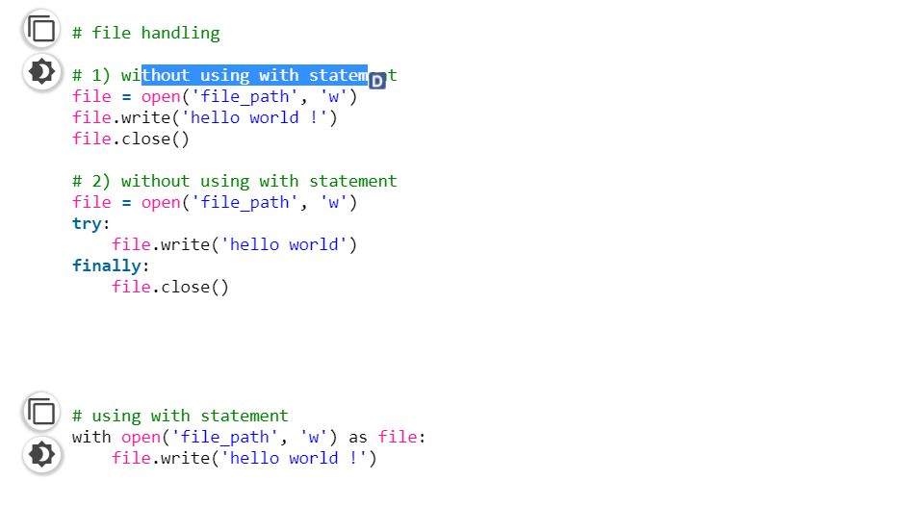

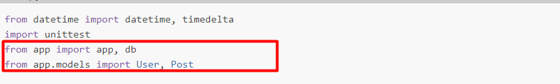sử dụng app, db và models …

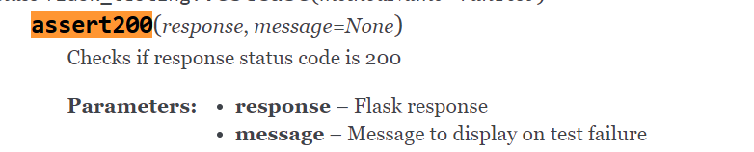

[setUp()](https://docs.python.org/3/library/unittest.html#unittest.TestCase.setUp): init cho test

[tearDown()](https://docs.python.org/3/library/unittest.html#unittest.TestCase.tearDown)drop everything, clear dữ liệu test, các thư, xảy ra sau khi kết thúc test

[assertEqual(a,b)](https://docs.python.org/3/library/unittest.html#unittest.TestCase.assertEqual)a=b thì test pass

[assertTrue(a)](https://docs.python.org/3/library/unittest.html#unittest.TestCase.assertTrue): a true thì pass

[ssertFalse(a)](https://docs.python.org/3/library/unittest.html#unittest.TestCase.assertFalse): a flase thì pass

[assertRaises()](https://docs.python.org/3/library/unittest.html#unittest.TestCase.assertRaises)



S là string

s.split(2) sai vì 2 không phải là tring nên sẽ tạo ra erro, hàm trên xác nhận là có TypeError xảy ra thì pass

